Tugas MID

PRAKTIKUM KAKAS PERANGKAT LUNAK



Asisten :

1. Achmad Fauzi

2. Edy Irsan

Oleh :

Nama : Siti Musafira Nisa

Nim : 60200113014

Kelas : B

**LABORATORIUM KOMPUTER TERPADU**

**JURUSAN TEKNIK INFORMATIKA**

**FAKULTAS SAINS DAN TEKNOLOGI**

**UNIVERSITAS ISLAM NEGERI ALAUDDIN**

**MAKASSAR**

**2016**

Soal!

* Buat repositori di akun Git Hub anda dgn nama "MID_NIM_KELAS"
* Upload proyek ArgoUML

* use case diagram

* kelas diagram

* State chart diagram

* Penjelasan desain uml use case

* Penjelasan desain class diagram

* Source code ekstensi java

* Repositori anda add ke akun "achmadfm"

Jawaban!

* Use case Diagram

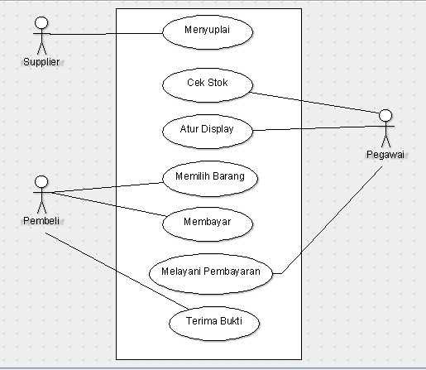

* Yang dilakukan supplier adalah menyuplai barang masuk ke swalayan
* Yang dilakukan pegawai adalah mengecek stok yang tersedia di swalayan, mengatur display swalayan dan melayani pembayaran dari pembeli
* Yang dilakukan pembeli adalah memilih barang yang akan dibeli kemudian membayarnya. Setelah membayar ia akan diberikan bukti transaksi dari pegawai swalayan
* Kelas Diagram

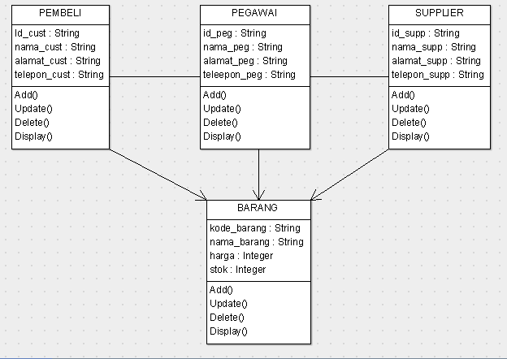

* Di dalam kelas pembeli terdapat 4 attribute yaitu: id_cust, nama_cust, alamat_cust dan telepon_cust. Dan terdapat 4 method yaitu: add(), update(), delete() dan display()
* Di dalam kelas pegawai terdapat 4 attribute yaitu: id_peg, nama_peg, alamat_peg dan telepon_peg. Dan terdapat 4 method yaitu: add(), update(), delete() dan display()
* Di dalam kelas supplier terdapat 4 attribute yaitu: id_supp nama_supp, alamat_supp dan telepon_supp. Dan terdapat 4 method yaitu: add(), update(), delete() dan display()
* Di dalam kelas barang terdapat 4 attribute yaitu: kode_barang, nama_barang, harga dan stok. Dan terdapat 4 method yaitu: add(), update(), delete() dan display()
* State chart Diagram

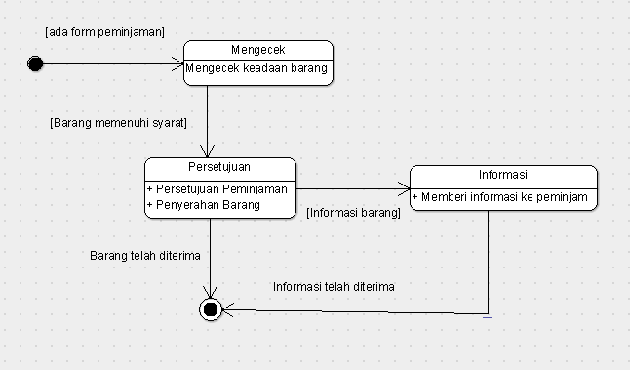

* Seorang peminjam yang akan meminjam akan mengisi form peminjaman.
* Sistem akan megecek keadaan barang. Barang tersebut tersedia apa tidak, atau barang tersebut dapat di pinjam atau tidak.
* Setelah barang tersedia, sistem akan memvalidasi persetujuan peminjaman barang dan menyerahkan barang kepada peminjam.
* Sistem juga akan mencari informasi tentang barang yang akan dipinjam, maka akan dilakukan permintaan akan informasi barang.
* Jika informasi yang diterima masih kurang, akan dilakukan permintaan ulang sampai seluruh informasi yang dibutuhkan didapatkan.
* Saat informasi sudah cukup, informasi tersebut akan diserahkan kepada peminjam barang tersebut.